МІНІСТЕРСТВО ОСВІТИ І НАУКИ УКРАЇНИ

ВІДОКРЕМЛЕНИЙ СТРУКТУРНИЙ ПІДРОЗДІЛ «ТЕХНІЧНИЙ ФАХОВИЙ КОЛЕДЖ ЛУЦЬКОГО НАЦІОНАЛЬНОГО ТЕХНІЧНОГО УНІВЕРСИТЕТУ»

Циклова комісія «Електрична інженерія»

_________________________________________________________________________________________________________________________________________________________

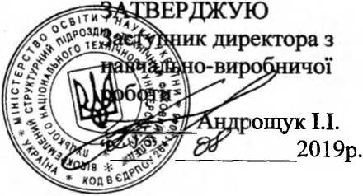
2023 р.

Надання першої допомоги при травмах
Розробник Гриців Я.І. - майстер в/н
Код і назва професії 7212 Електрозварник ручного зварювання
Рівень кваліфікації 2-3-4 розряд
Ступінь навчання другий
Вид професійної підготовки первинна професійна підготовка
Вид підготовки для здобуття ПТО професійно-теоретична
Мова навчання українська

Луцьк - 2023 рік
Тренувальний елемент MIG/MAG-307: Перша допомога при пораненнях | Сторінка  2/12

Зміст
Перша допомога при травмах 4
Способи зупинки кровотечі 5
Перша допомога при опіках 7
Перша допомога при ураженні електричним струмом 8
Штучне дихання і зовнішній масаж серця 10
Цілі: Вивчаючи цей навчальний елемент, ви зможете:

- Надати першу медичну допомогу при нещасних випадках: при травмах, термічних і хімічних опіках, при ураженні електричним струмом;
- зробити потерпілому штучне дихання і зовнішній масаж сердца.

Обладнання та матеріали, які знадобляться:

Назва | Кількість
5 %-на настойка йоду | 1 упаковка
Спиртовий розчин бриліантової зеленки | 1 упаковка
Бинт медицинський | 1 упаковка
Лейкопластир | 1 упаковка
Жгут гумовий | 1 упаковка

Сторінка. 3/12 | Тренувальний елемент MIG/MAG-307: Перша допомога при пораненнях

- Для того, щоб зменшити або запобігти шкідливим наслідкам випадкових травм, необхідно вміти надавати першу допомогу собі або потерпілому при нещасних випадках.
- Перша допомога при нещасному випадку повинна проводитися в такій послідовності:
- звільнити потерпілого від подальшої дії вражаючого фактора (від дії електричного струму, високих температур, хімічних речовин, від розчавлених важких предметів тощо);
- забезпечити приплив повітря до потерпілого (вивести його на вулицю, відкрити вікно, розстебнути ґудзики, ремінь тощо);
- при виявленні місця травми вжити необхідних заходів для поліпшення стану потерпілого (зупинити кровотечу, накласти пов'язку, шину, зробити штучне дихання);
- викличте лікаря або швидку допомогу, а якщо такої можливості немає, транспортуйте потерпілого до найближчого медичного центру.
ПЕРША ДОПОМОГА ПРИ ТРАВМАХ
(ураження шкірних, сполучних і м'язових тканин)
- При пораненнях пошкоджуються кровоносні судини і в результаті виникає кровотеча. Невеликі рани на шкірі, які не кровоточать:
- змастити 5% настоянкою йоду або зеленки і накласти стерильну пов'язку зі смужкою лейкопластиру;
При значному пошкодженні шкірних покривів йодом або «зеленкою» змочують тільки шкіру навколо рани - рана не повинна бути заповнена йодом, щоб не припекти поранену поверхню.

Тренувальний елемент MIG/MAG-307: Перша допомога при пораненнях | Сторінка. 4/12

- Розрізняють кілька видів кровотечі:
- Артеріальна - червона кров витікає з рани пульсуючим струменем.
- Венозна - з пошкодженої вени безперервно струменем витікає кров темно-червоного кольору.
- Капілярна - кров витікає окремими краплями по всій поверхні рани.
СПОСОБИ ЗУПИНКИ КРОВОТЕЧІ
- Якщо рука або нога пошкоджені, їх слід негайно підняти вгору.
- Накладення «давить» пов'язки: закрити рану бинтом, складеним в клубок, і притиснути його зверху, не торкаючись пальцями самої рани, якщо кровотеча зупинилася, то зверху покласти ще одну подушечку або шматочок вати і щільно забинтувати.
- При сильній кровотечі необхідно стиснути кровоносні судини, що постачають кров'ю травмовану ділянку:
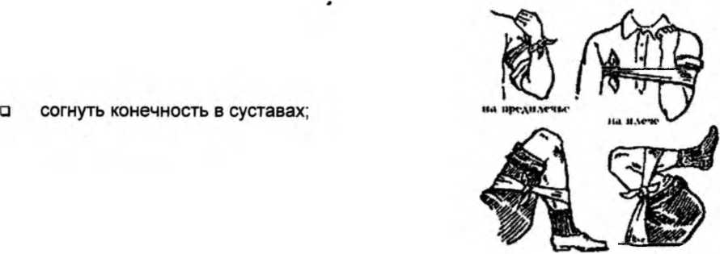
Зігнути кінцівку в суставах

Сторінка. 5/12 | Тренувальний елемент MIG/MAG-307: перша допомога при пораненнях

Кровотеча з шиї

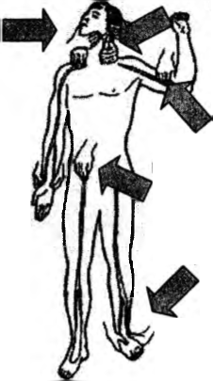
Кровотеча на обличчі

Кровотеча на передпліччі
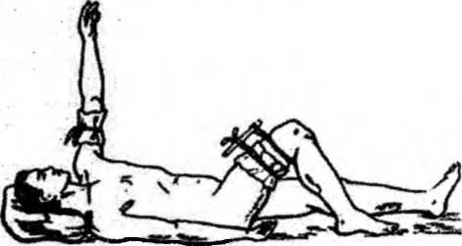
□ притиснути пальцем основну артерію до кістки …вище місця кровотечі;
Кровотеча на бедрі і голені
Кровотеча на стопі
Кровотеча з руки
□ накласти джгут або закрутку. В якості джгута бажано використовувати матеріал, що розтягується (гумова трубка, підтяжки і т.д.).
- УВАГА!
□ Не можна перетягувати кінцівки джгутом (тільки до зупинки кровотечі), так як можуть постраждати нерви;
□ Допускається тримати джгут в затягнутому стані не більше 1,5-2 годин, так як може статися некроз кровоточить кінцівки;
□ Якщо потерпілому не надана медична допомога протягом 1,5-2 годин, джгут слід розсмоктувати протягом 10-15 хвилин, притискаючи пальцями артерію над місцем рани, в тому місці, де вона проходить найближче до кістки.
- При венозній кровотечі джгут слід накласти нижче місця кровотечі.
- При обробці пошкоджених ділянок шкіри необхідно стежити за тим, щоб рана не була інфікована.

Тренувальний елемент MIG/MAG-307: Перша допомога при пораненнях | Сторінка  6/12

ПЕРША ДОПОМОГА ПРИ ОПІКАХ
- За характером впливу розрізняють термічні опіки (від дії полум'я, нагрітого металу, води) і хімічні опіки (від дії кислот і лугів).
- За ступенем впливу розрізняють опіки:
□ ступінь - почервоніння, болючість;
□ ступеня - на шкірі утворюються пухирі;
□ ступінь - некроз шкірних покривів;
□ ступінь - відбувається некроз не тільки шкіри, але і більш глибоких тканин (кістки, м'язи, очі).

- При термічних опіках 1-го, 2-го, 3-го, 4-го ступеня накладаю на обпечену поверхню стерильні марлеві тампони, змочені 5% розчином марганцівки кг (марганцівки) або соди, або суху стерильну пов'язку і направляю потерпілого в лікарню.

- При обробці ран не можна розкривати пухирі, не знімати прилиплі до рани шматки одягу; смолисті речовини, так як це може пошкодити уражені ділянки шкіри і заразити рану мікробами.

- При опіках очей електричною дугою слід робити холодні примочки з розчину борної кислоти. Потерпілого слід негайно направити до лікаря.

- У разі хімічних опіків перша допомога залежить від того, яка хімічна речовина викликала опік.
□ опіки кислотами (сірчаною, сольовою, азотної) необхідні:
•рясно промити проточною водою протягом 10-15 хвилин;
•накласти бинт або марлеві серветки, змочені содовими розчинами (одна чайна ложка харчової соди на склянку води).
□ Опіки їдкими лугами (каустичною і пральною содою, негашеним вапном):
• рясно промити проточною водою протягом 10-15 хвилин;
• накласти тампони з бинта чи марлі, змочені у слабкому розчині оцту чи борної кислоти ( одна чайна ложка на стакан води)
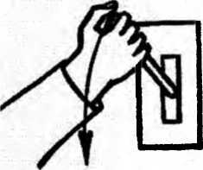
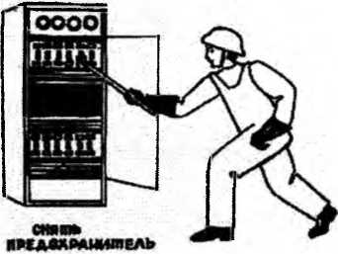
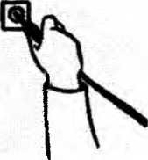
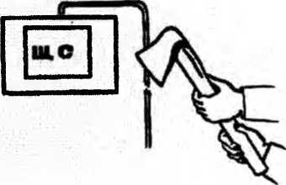
Сторінка. 7/12 | Тренувальний елемент MIG/MAG-307: Перша допомога при пораненнях

ПЕРША ДОПОМОГА ПРИ УРАЖЕННІ ЕЛЕКТРИЧНИМ СТРУМОМ

- Перша допомога при ураженні електричним струмом ділиться на два етапи:
•звільнення потерпілого від подальшого контакту з електричним струмом;
•Перша допомога до приїзду лікаря.
- Для того щоб швидко звільнити потерпілого від дії електричного струму, необхідно виконати наступні дії, в залежності від ситуації:
□ Зняти напругу з проводів або обладнання, до яких торкається потерпілий, від'єднавши вимикачі або вимикачі;
□ Відкрутіть або зніміть запобіжні вилки або запобіжники на розподільному щиті;
□ Вийміть вилку з розетки
□ якщо немає можливості відключити напругу, то в установках з напругою до 220/380 В перерізати дроти інструментом з ізольованим держаком (сокирою, лопатою);

Тренувальний елемент MIG/MAG-307: Перша допомога при пораненнях | Сторінка  8/12
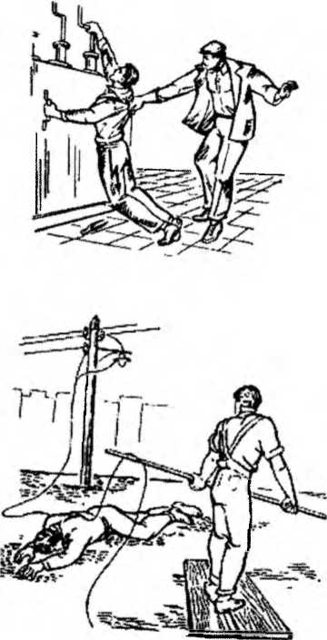
□ відтягнути потерпілого від джерела струму, взявшись за сухий одяг;
□ сухою палицею зніміть дріт з потерпілого.
- У тому випадку, якщо потерпілий знаходиться на висоті, необхідно попередити його падіння.
- ПАМ'ЯТАТИ! Звільняючи потерпілого від ураження електричним струмом, слід діяти максимально швидко. Також пам'ятайте про запобіжні заходи, щоб не опинитися під напругою: надіньте гумові рукавиці, калоші, оберніть руки сухою тканиною, сорочкою, шматком вовни; Встаньте на гумовий килимок, суху дошку або використовуйте інші матеріали, які не проводять електричний струм.
- Після того, як потерпілий звільнений від дії електричного струму, необхідно надати йому допомогу відповідно до його стану.
- Якщо потерпілий не втратив свідомість і здатний рухатися, його необхідно відвести в зручне для відпочинку приміщення, дати води, викликати лікаря або відвезти в медичний центр.
- Якщо потерпілий без свідомості, але дихання збережено, необхідно зручно укласти його, розстебнути одяг, створити приплив свіжого повітря, окропити обличчя водою, дати понюхати нашатирний спирт, розтерти і зігріти тіло. Терміново викликайте лікаря.
Тренувальний елемент MIG/MAG-307: Перша допомога при пораненнях | Сторінка  9/12

- Якщо потерпілий дихає нечасто і судомно, слід зробити штучне дихання.
- Якщо у потерпілого відсутні ознаки життя (дихання і пульс), йому слід надати першу допомогу у вигляді штучного дихання і зовнішнього масажу серця.
ШТУЧНЕ ДИХАННЯ І ЗОВНІШНІЙ МАСАЖ СЕРЦЯ
- Перед початком штучного дихання і зовнішнього масажу серця необхідно:
□ звільнити потерпілого від одягу, що обмежує дихання (розстебнути комір, ремінь; розв'язати краватку тощо);
□ очистити ротову порожнину від їжі, слини, сторонніх предметів (видалити помилкові щелепи, якщо такі є);
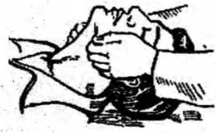
□ якщо рот потерпілого міцно стиснутий, відкрити його, витягнувши нижню щелепу (чотири пальці обох рук помістити за куточки нижньої щелепи, і, впершись великими пальцями в її край, посунути велику щелепу вперед так, щоб нижні зуби виявилися попереду верхніх).
□ Якщо немає можливості відкрити рот таким способом, необхідно акуратно вставити в кут рота між задніми кутніми зубами деревяну планку, металеву пластину, ручку ложки і з їх допомогою розтиснути зуби.
- При проведенні штучного дихання стежте за тим, щоб язик потерпілого не западав назад і не перекривав дихальні шляхи.
- Для розкриття гортані необхідно закинути голову потерпілого назад, підкласти руку під потилицю, а іншою рукою притиснути лоб потерпілого до такої міри, щоб підборіддя знаходився на одній лінії з шиєю.

Тренувальний елемент MIG/MAG-307: Перша допомога при пораненнях | Сторінка. 10/12

30. Для виконання дихання «рот в рот» необхідно:

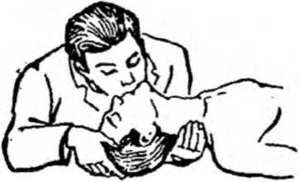
□ покладіть на рот шматочок
марлі або тканини;
□ затиснути пальцями ніс потерпілого;
□ вдувати повітря з рота в рот потерпілого від 15 до 16 разів на хвилину.
- Якщо у потерпілого відсутнє серцебиття, необхідно одночасно зі штучним диханням виконати зовнішній масаж серця.
- Щоб виконати зовнішній масаж серця, потрібно:
□ сядьте з лівого боку стовпа потерпілого;
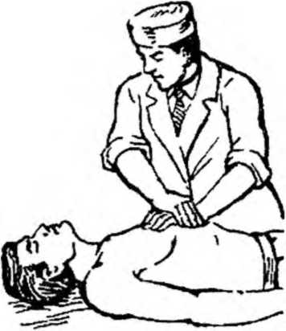
□ покладіть долоню витягнутої руки на нижню частину грудей.
□ другу руку покладіть на першу.
□ натиснути на грудну клітку поштовхом такої сили, щоб зрушити її на 3-4 см;
□ після кожного натискання потрібно
швидко приберати руки з грудної клітки, щоб не заважати її швидкому випрямленню;
□ частота натискання повинна становити
60-70 разів на хвилину.
- Штучне дихання і масаж серця слід проводити протягом 3-4 годин до тих пір, поки потерпілий не подасть ознаки життя, або коли лікар визначитьделит, что наступила смерть.

Тренувальний елемент MIG/MAG-307: Перша допомога при пораненнях | Сторінка  11/12

32. Якщо у вас немає помічника, слід чергувати штучне дихання і масаж серця в наступному порядку:
□ 2-3 глибоких вдиху в рот потерпілого;
□ 10-12 тиск на грудну клітку;
33. знаки відродження:
□ поява рожевого відтінку на обличчі;
□ поява спонтанних дихальних рухів, які стають рівномірними в міру продовження діяльності з надання допомоги;
□ звуження зіниць.
34. Про одужання ураженого серця можна дізнатися по появі власного регулярного пульсу, який не підкріплений масажем.
- Перевірка пульсу виконується наступним чином: необхідно перервати масаж на 2-3 сек. - якщо пульс зберігається, то це говорить про самостійну роботу серця. Якщо під час перерви пульс відсутній, необхідно продовжити масаж серця.
- Після відновлення самостійного дихання і пульсу потерпілого необхідно добре накрити і доставити в лежачому положенні до лікувального закладу.

Тренувальний елемент MIG/MAG-307: перша допомога при пораненнях | Сторінка. 12/12

Перевірка досягнень

У присутності інструктора дайте відповідь на наступні питання і виконайте практичні завдання.
- Яка послідовність надання першої допомоги при ДТП?
- Які бувають види кровотечі?
- Розкажіть про основні способи зупинки кровотечі. Продемонструйте їх практичну реалізацію.
- Назвіть принаймні три речі, на які потрібно звернути увагу при зупинці кровотечі за допомогою джгута.
- Яку першу допомогу слід надати при опіках?
- Розкажіть про способи звільнення потерпілого від впливу електричного струму.
- Що потрібно зробити перед початком серцево-легеневої реанімації?
- Поясніть, як здійснюється дихання «рот в рот».
- Розкажіть і продемонструйте практичні прийоми зовнішнього масажу серця.
- Як довго необхідно робити штучне дихання і зовнішній масаж серця?
- Які ознаки пожвавлення потерпілого?

